Der königliche Hof und seine Funktion

Lernziele

- Sie kennen den Hof von Versailles als Machtinstrument des Königs und können erläutern, welche Funktionen er genau erfüllte und warum der König nicht auf ihn verzichten konnte.
- Sie können erklären, wie der Hof von Versailles genau 'funktionierte'.

Ausführungen einiger Geschichtsbücher zum königlichen Hof in Versailles

- „In fast dreissigjähriger Arbeit entstand weit ausserhalb von Paris die ungeheure Schlossanlage von Versailles; dort residierte der König als „Roi Soleil", von dem aller Glanz und alles Licht ausging, getrennt von seinem Volk, umgeben einzig von Adligen, die zu blossen, allerdings mit Ehrentiteln und Geldzuwendungen reich dotierten Höflingen abgesunken waren." (Bösch, Weltgeschichte Bd. l S. 273f.)

- „[Ludwig XIV. konnte seine Ziele durchsetzen], weil er über durchschlagende Machtmittel verfügte: ... ein mächtiges Heer; eine Gruppe von abhängigen Verwaltungsbeamten (Intendanten) ...; und über ein zentrales, auf die Person des Monarchen zugeschnittenes Hofsystem mit zahlreichen neuen Ämtern und einem repräsentativem Zeremoniell, in dessen Erfüllung der politisch entmachtete, gesellschaftlich aber weiterhin bevorzugte Adel den Sinn seiner Existenz fand." (Grundriss der Geschichte, Bd. l S. 294)

- „In Versailles bei Paris liess Ludwig ein Jagdschloss der französischen Könige im barocken Stil zum prachtvollen Residenzpalast der französischen Könige ausbauen ... Die prächtige Hofhaltung diente innerhalb des absolutistischen Herrschaftssystems der königlichen Machtsteigerung. Wie sich die Gestirne um die Sonne drehen, so drehte sich das Leben der höfischen Gesellschaft um den König. Das Hofleben diente der politischen Entmachtung des alten rebellischen Hochadels. Ludwig zog Herzöge, Markgrafen (Marquis), Grafen und andere politisch einflussreiche Adlige an seinen Hof. Die einfachen Landedelleute ohne grossen Titel wurden allerdings nicht der königlichen Einladung für würdig befunden. Damit die in Versailles lebenden Adligen das aufwendige Hofleben mit seinem Kleiderluxus und seinen Abendgesellschaften, kulturellen Veranstaltungen, Bällen, Jagden und dem Glücksspiel bestreiten konnten, erhielten sie Gratifikationen und Schenkungen aus der königlichen Kasse. Dadurch wurden sie vom König abhängig. An eine Adelsfronde (Adelsrevolte; Adelsopposition) war nicht mehr zu denken. Der bedeutendere Teil des Adels war zum Hofadel geworden, der in Versailles unter den Augen des Königs lebte und um persönliche Gunstbezeugungen des Monarchen sowie um die Teilnahme an den Festlichkeiten wetteiferte. Aus der spanischen Hofsitte übernahm Ludwig die Überhöhung der einzelnen Stationen des königlichen Tageslaufs – wie Aufstehen, die Mahlzeiten, das Zubettgehen – zu festlich-feierlichen Ereignissen, die von den jeweils durch besondere Gunst zugelassenen Adligen mit einer eigenen Zeremonie regelrecht zelebriert wurden, neben diesem Hofzeremoniell dienten auch Malerei, Theater- und Musikvorführungen sowie Palast- und Gartenarchitektur der Verherrlichung des Königs." (Zeiten und Menschen, Bd. l S. 207)

- As the royal residence and centre of French government, Versailles dominated French political and cultural life. And yet Versailles was also something more. Its gardens, royal suites, and elaborate daily rituals provided a visual display of Louis’s absolute power. They surrounded him with a mystique of royalty while turning once-proud and rebellious nobles into willing servants. The elaborate ceremonies at Versailles impressed the king’s subjects and excited the admiration and envy of other European monarchs. (From the Immersion booklet of the KSWE)

- „Nicht nur Heere und Verwaltung, auch die Höfe verschlangen in den absolutistischen Staaten der frühen Neuzeit Unsummen. Und dabei war nicht nur Verschwendungssucht am Werk. Selbst wenn er es wollte, konnte ein frühneuzeitlicher Fürst nicht sehr intensiv in das alltägliche Leben seiner Untertanen hineinregieren. Er konnte zwar täglich die detailliertesten Verordnungen erlassen, ihre Durchsetzung aber zu kontrollieren, dazu fehlten ihm angesichts der schwierigen Verkehrs- und Kommunikationsverhältnisse dieser Zeit alle Möglichkeiten. So vollzog sich ein Grossteil des damaligen Regierungshandelns auf hoher Ebene, der des Hofes, wo der Fürst handelte, indem er repräsentierte. Hier zog er Mitglieder der oberen Stände an sich, beeinflusste sie auf diese Weise und sorgte dafür, dass sie ihrerseits ihre fernen Standesgenossen beeinflussten. Der frühneuzeitliche Fürstenstaat war demnach nicht in erster Linie Verwaltungsstaat, sondern Repräsentationsstaat.
Hier liegt der Grund dafür, dass die Höfe aller frühneuzeitlichen Residenzen so überaus aufwendig gerieten, gleichgültig, ob wir nun an Madrid, Versailles, Wien, München, Dresden, Mannheim oder Karlsruhe denken. Nach den Heeren beanspruchten die Residenzen den Löwenanteil der staatlichen Einkünfte. Heere und Höfe sorgten dafür, dass die Frage der Finanzen im Staat der frühen Neuzeit ... zu einem dauerhaften Strukturproblem wurde, das erst in der Epoche der staatlich-politischen Reformen und Revolutionen im späten 18. und 19. Jahrhundert gelöst wurde." (Geschichtsbuch Oberstufe, Bd. l S. 123f)

- Erstellen Sie aufgrund der obigen Schulbuchtexte eine Liste mit Funktionen, welche „Versailles“ für den König erfüllen musste. Ziehen Sie auch die Ausführungen in Ihrem Script S. 7f. hinzu und diesen Ausschnitt aus einem Lehrfilm zu Ludwig XIV.
- Prestige
- Brigt die Adligen zum Möchten vom Luxus
- Finanzielle Abhängigkeit
- Der Adel in Versailles verlor seine Heimeitsregionen durch den Aufenthalt
- Überwachung von Briefen

Versailles als Machtinstrument

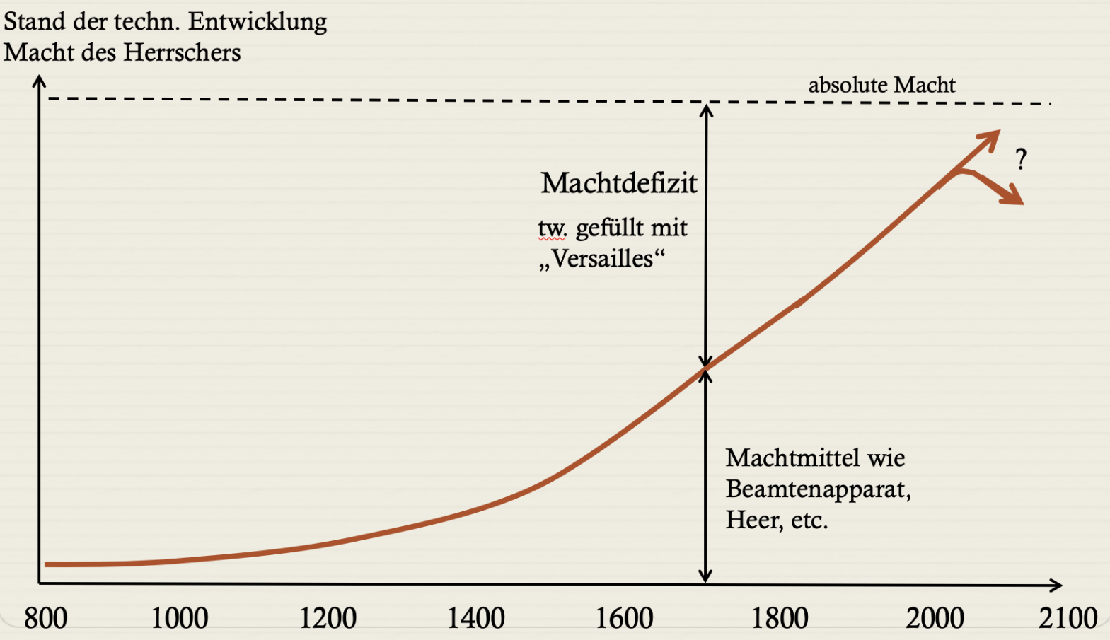

Was läuft ab in Versailles?

Auszug aus den Memoiren des Louis Rouvroy, Herzog von Saint-Simon (1675-1755). Der Verfasser war zunächst Offizier und lebte danach lange am Hof Ludwigs XIV. Er entstammte dem Hochadel, der durch den Absolutismus einen wesentlichen Teil seines Einflusses eingebüsst hatte. Die Memoiren wurden nach seinem Tod beschlagnahmt und erschienen erst 1829.
Aus verschiedenen Ursachen war der Hofstaat für immer aus Paris entfernt worden. Die Unruhen, die sich in dieser Stadt zutrugen, als der König noch nicht volljährig war, hatten dem Herrscher einen eigentlichen Widerwillen gegen Paris eingeflösst. Er fühlte sich nicht sicher und dachte, dass Verschwörungen einfacher entdeckt würden, wenn der Hof sich auf dem Lande befand ... Zudem stellte er sich vor, dass seine Person umso verehrungswürdiger werde, je mehr er sich den Augen der Menge entziehe. ...
Die zahlreichen Feste schliesslich, der Aufenthalt in Versailles, die verschiedenen Vergnügungsreisen waren Mittel, deren er sich bediente, um auszuzeichnen oder zu demütigen, indem er die Personen, die der Teilnahme gewürdigt wurden, sorgfältig auswählte; er hielt jedermann dazu an, ihm mit Eifer und Aufmerksamkeit gefallen zu wollen. Er sah und beobachtete jeden einzelnen; er merkte sich sehr genau nicht nur jede vorübergehende Abwesenheit derjenigen, die er sonst täglich zu erblicken pflegte, sondern auch das längere Ausbleiben von Leuten, die nur hie und da erschienen. Den einen, und zwar allen, die sich auf irgendwelche Art auszeichneten, wurde es schon als Verbrechen angekreidet, wenn sie nicht dauernd am Hof Aufenthalt nahmen, den andern, wenn sie sich nur selten sehen liessen; wer aber überhaupt nicht oder so gut wie nie kam, war völliger Ungnade gewiss. Wenn man für einen Menschen dieser Gattung etwas begehrte, so lautete die hochmütige Antwort: „Ich kenne ihn nicht.“ Erbat man etwas für jemanden von denen, die sich nur selten zeigten, hiess es: „Das ist ein Mensch, den ich nie erblicke.“ Ein solches Urteil war unwiderruflich. ...
Niemals hat ein Fürst in so hohem Maße die Gabe besessen, in die Beweise seiner Huld so viel Gnade zu legen und sie dadurch doppelt wertvoll zu machen, wie Ludwig XIV. Niemand verstand so wie er seine Worte, sein Lächeln, seine Blicke zu verschenken. Es waren Kostbarkeiten, die er hoheitsvoll spendete, selten und knapp. Wendete er sich zu jemandem mit einer Frage oder einer gleichgültigen Bemerkung, so hefteten sich sofort aller Blicke auf den Betreffenden. Es galt dies für eine Auszeichnung, um derentwillen man im Ansehen der anderen stieg. Jedermann sprach davon. So war es mit allen Aufmerksamkeiten und Auszeichnungen und Gunstbeweisen, die er den Verhältnissen entsprechend austeilte. ...
In allem liebte er Glanz, Verschwendung, Fülle. Es war wohlberechnet, dass er die Sucht, ihm hierin nachzueifern, in jeder Weise begünstigte. Er impfte sie seinem ganzen Hofe ein. Wer alles daraufgehen ließ für Küche, Kleidung, Wagen, Haushalt und Spiel, der gewann sein Wohlwollen. Um solcher Dinge willen redete er die Leute an. Indem er so den Luxus gewissermaßen zur Ehrensache und für manche zur Notwendigkeit machte, richtete er nacheinander alle zugrunde, bis sie schließlich einzig und allein von seiner Gnade abhingen. ...
Ludwig XIV war mit Eifer bemüht, über alles was vorging, gut unterrichtet zu werden. Aber von all den Mitteln, durch die er sich Nachrichten verschaffte, war keines so unmenschlich wie die Einsichtnahme in den gesamten Briefverkehr. Es vergingen viele Jahre, bis man dessen inneward, und viele Leute fuhren aus Unkenntnis und Unvorsichtigkeit noch lange fort, ihm dadurch Einblick in ihre Geheimnisse zu gewähren. Der König bekam Auszüge sämtlicher Briefe zu Gesicht, in denen sich irgendwelche Stellen fanden, von denen zuerst die Postmeister und dann der vorgesetzte Minister für gut hielten, dem Könige Mitteilung zu machen. Ein verächtliches Wort über den König oder die Regierung, ein Scherz, kurz, eine einzelne und aus dem Zusammenhang gelöste Briefstelle genügte, und man war unrettbar verloren, ohne dass es zur mindesten Nachforschung gekommen wären ...
Aus: DER SPIEGEL, H. (n.d.). Literatur. Kultur - DER SPIEGEL. http://gutenberg.spiegel.de/buch/-7584/13 . Zugriff 14.5.24

- Versuchen Sie herauszufinden, wie der König mit Hilfe von „Versailles“ die Adligen dazu brachte
- ihn bei der Durchsetzung seiner Macht nicht nur nicht zu behindern (d.h.: ‚zu tun, was er will’)
sondern
- ihn dabei sogar aktiv unterstützen zu wollen (d.h.: ‚tun zu wollen, was er will’) und dabei eigentlich gegen ihre eigenen Interessen zu handeln.

